osnovna škola: |  |  | školska godina:
učiteljica/učitelj: |  | razred: 3. | nadnevak: | redni broj sata:
PRIPREMA ZA IZVOĐENJE NASTAVNOGA SATA: DODATNA NASTAVA IZ PID-a
NASTAVNA JEDINICA: | Božićni ukrasi: reciklirane kuglice – praktični rad
KLJUČNI POJMOVI: | zaštita i čuvanje okoliša
VRIJEDNOSTI: | 1. znanje  2. solidarnost  3. identitet  4. odgovornost
KOMPETENCIJE: | 1. komunikacija na materinskome jeziku  2. komunikacija na stranome jeziku  3. digitalna kompetencija  4. inicijativnost i poduzetnost  5. matematička i kompetencije u prirodoslovlju i tehnologiji  6. učiti kako učiti  7. socijalna i građanska kompetencija  8. kulturna svijest i izražavanje
CILJ SATA: | Recikliranjem ambalaže te uporabom raznih materijala (drvo, papir, tkanina) izraditi koristan predmet.
OBRAZOVNA POSTIGNUĆA: | Upoznati i razumjeti vezu između djelatnosti ljudi i onečišćenja okoliša i navesti primjere iz zavičaja.
ISHODI UČENJA: | Prepoznaje razne vrste papira; povezuje korisnost recikliranja s praktičnom primjenom; kreativno stvara nove oblike.
ZADATCI NASTAVE:  a) obrazovni (materijalni)  b) funkcionalni  c) odgojni | a) usvojiti postupak izrade novoga predmeta  b) navesti primjere praktične primjene prirodnih materijala u svakodnevnome životu  c) razvijati ekološku svijest, razvijati poduzetnički duh
NASTAVNE METODE: | govorenje, slušanje, razgovor, praktični rad
OBLICI NASTAVE: | frontalni rad, individualni rad, rad u skupini
NASTAVNI IZVORI, SREDSTVA I POMAGALA: | novinski papir (ili bilo koji drugi iz otpada), aluminijska folija, vrpce, trake, mašnice
KORELACIJA: | PID (Gospodarstvo i kvaliteta okoliša), LK (Tekstura)
MEĐUPREDMETNE TEME: | 1. Osobni i socijalni razvoj  2. Zdravlje, sigurnost i zaštita okoliša  3. Učiti kako učiti  4. Poduzetništvo  5. Uporaba informacijske i komunikacijske tehnologije  6. Građanski odgoj i obrazovanje
METODIČKI SUSTAVI I PRIPADAJUĆI ČIMBENICI: | korelacijsko-integracijski, komunikacijski, stvaralački

TIJEK NASTAVNOGA SATA – SLIJED POUČAVANJA
NASTAVNE ETAPE (situacije) | SADRŽAJ NASTAVNE SITUACIJE
UVODNI DIO | Prije početka sata potrebno je nabaviti sav potreban materijal. Priprema materijala, pribora i zaštite za radna mjesta.  Motivacijska priča i razgovor – moguće je pročitati priču u prilogu (Crna ovca u betlehemskoj štalici) ili neku drugu prikladnu božićnu priču.  Razgovor o dojmovima i primjeni pouke priče u svakodnevnome životu na ponašanje učenika.  Najava cilja sata: Danas ćemo izrađivati kuglice za razredno božićno drvce.
GLAVNI DIO | Individualni rad: izrada kuglice za božićno drvce  Učenici slijede upute učiteljice/učitelja pri izradi kuglice za razredno božićno drvce. Rad se odvija u nekoliko koraka. Učiteljica/učitelj demonstrira izradu po dijelovima, učenici oponašaju i samostalno izrađuju predmet.  - korak: list novinskoga papira čvrsto zgužvati u kuglicu (lopticu) veličine koje želimo  - korak: pripremiti komad aluminijske folije veći od kuglice  - korak: kuglicu izgužvanoga novinskog papira staviti na sredinu folije i omotati ga tako da spojimo suprotne kutove na isto mjesto  - korak: dodatno oblikovati dobivenu kuglicu i ukrasiti mašnom  - korak: kuglici privezati vrpcu kojom ćemo ju objesiti na razredno božićno drvce
ZAVRŠNI DIO | U završnome dijelu učenici čiste svoja radna mjesta, spremaju i čiste pribor kojim su se koristili u radu.  Sat završavamo postavljanjem kuglica na razredno božićno drvce te ukrašavanjem učionice povodom nadolazećih blagdana uz pjevanje prigodnih božićnih pjesama.  Poticajna pitanja za razgovor: Biste li ovaj proizvod mogli ponuditi nekomu, pokloniti mu ili ga prodati? Kolika bi bila cijena toga proizvoda?  Prihvaćamo sve učeničke ideje i usmjeravamo razgovor u svrhu razvijanja poduzetničkoga duha.

Izrada kuglice prema ponuđenim fotografijama
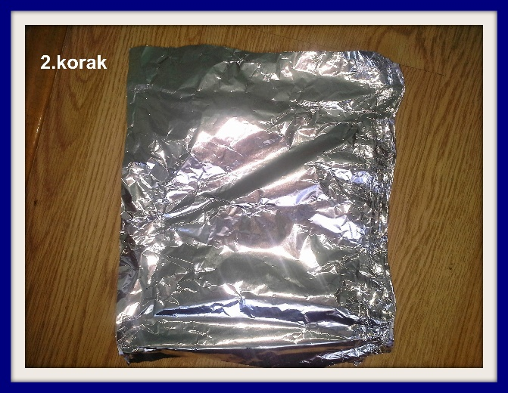
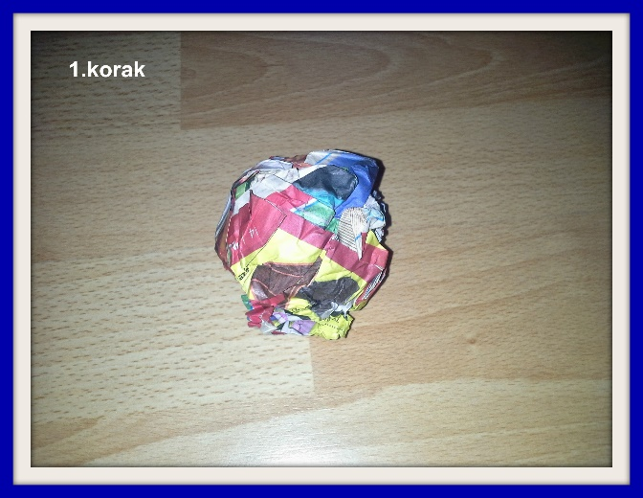

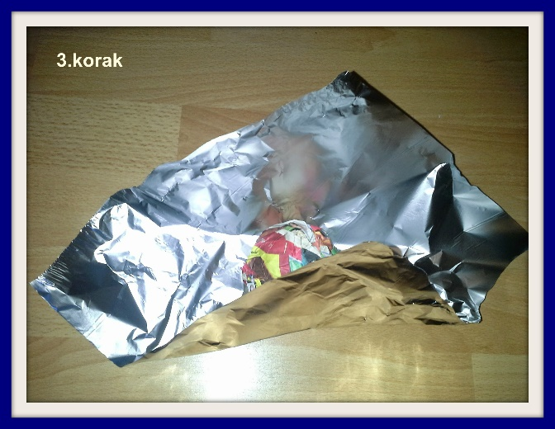
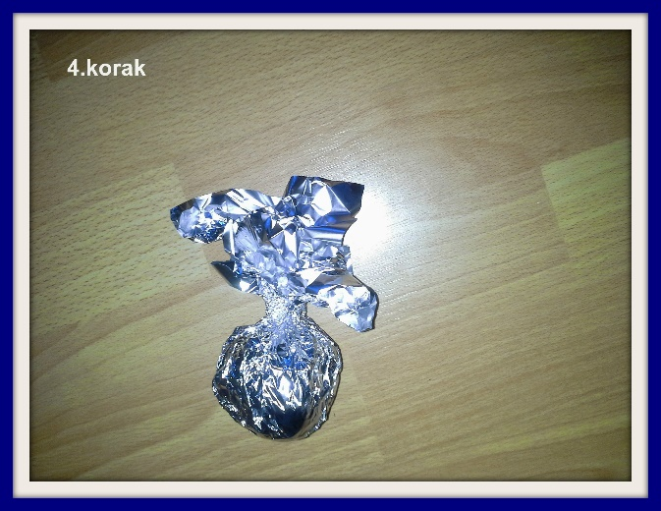

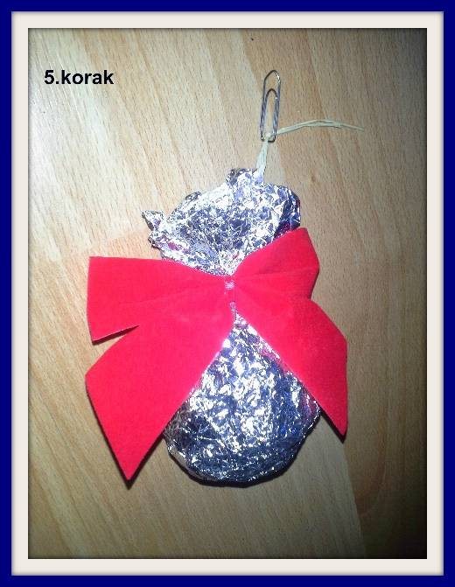

CRNA OVCA U BETLEHEMSKOJ ŠTALICI

Ovce su, kao što svi znaju, bijele. Ali u jednom stadu, pokraj bijelih ovaca, našla se jedna crna kao ugljen. Kad bi prolazila poljem, rugali su joj se:
– Ti si crna ovca! Sramotiš nas. Zbog tebe naše stado izgleda kao bijelo platno koje ima crnu mrlju na sebi. Stalno je slušala prigovore: – Kakva si to? Zašto nisi bijela poput nas? Odlazi! Ti si nevrijedna!
Riječi su na krhka leđa crne ovce padale kao kamenje. Bila je očajna. Kako više nije mogla podnositi izrugivanje i mučenje, otišla je u brda – sama. „Barem ću moći u miru pasti i odmarati se u hladu“, mislila je.
Ali ni u brdima nije živjela u miru.
Sa svakim zalaskom sunca, kad se na brda spuštala noć, čula je životinje kako govore: – Kako ova živi? Uvijek je sama.
Jedne večeri, suznih je očiju crna ovca gledala u daljinu tražeći sklonište.
Ugledala je špilju osvijetljenu slabašnim svjetlom.
Odspavat ću unutra, pomislila je i potrčala. Trčala je kao da ju netko progoni.
– Tko si? – upitao ju je jedan glas na ulazu.
– Ja sam ovca koju nitko ne voli – crna ovca. Izbacili su me iz stada.
– I mojoj ženi i meni isto se dogodilo. Ni za nas nije bilo mjesta u svratištu, zato smo se sklonili ovdje. Ja sam Josip, a ovo je Marija. Upravo je rodila dječaka.
Radost je obuzela crnu ovcu. Prva će vidjeti Isusa. Prva od svih.
– Hladno je, dopustite mi da se približim i da ugrijem Dijete.
Marija i Josip se pogledaše i nasmiješiše.
Ovca se približila što je bliže mogla djetetu i grijala ga svojom toplom vunom.
Dijete se probudilo i šapnulo joj na uho: – Došao sam baš zbog takvih kao što si ti. Došao sam zbog izgubljenih ovaca.
Ovca je radosno zablejala, a anđeli na nebesima zapjevaše „Slava na visini Bogu, a na Zemlji mir stvorenjima njegovim.“

(izvor: Katehetski ured Splitsko-makarske nadbiskupije)

